# AnySense – Telemetry Gateway

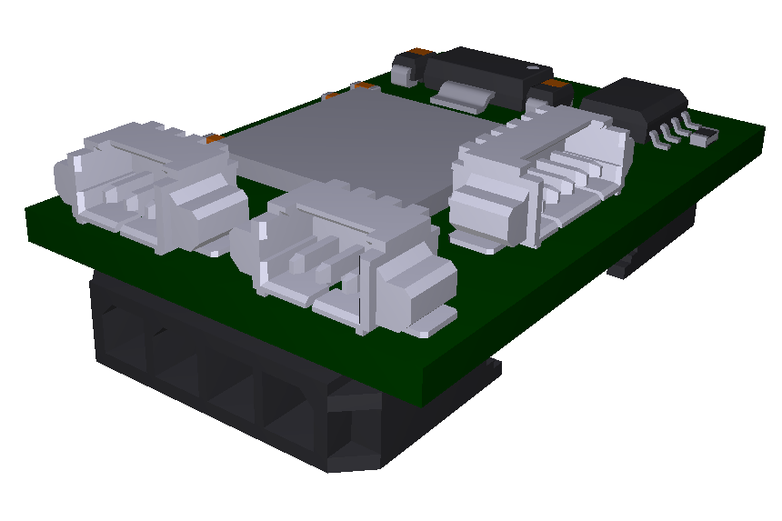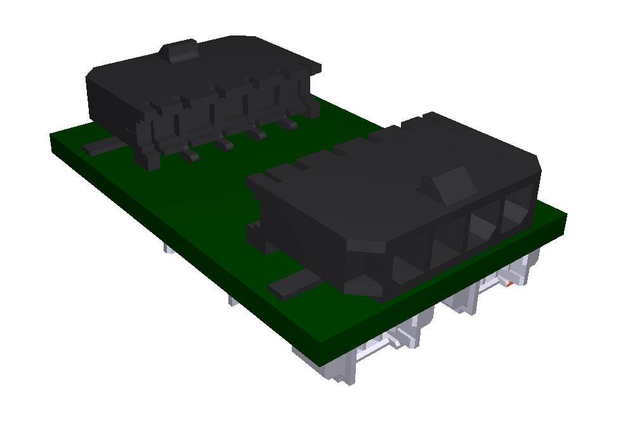

## Beschreibung

Der AnySense Telemetry Gateway konvertiert die Sensor Daten der DJI Flugsteuerungen in ein Format, mit denen andere Fernsteuerungssystem arbeiten können.

Um den fehlenden Stromsensor der DJI Flugsteuerung auszugleichen, bietet der AnySense einen Erweiterungsmodul an, mit dem Ströme bis 180A und 60V gemessen werden können.

Der AnySense besitzt eine Windows Konfigurations Oberfläche, mit dem mühelos Einstellungen vorgenommen werden können. Mit dem s.g. AnySense Koniguration Manager kann das gewünschte Fernsteuerungssystem gewählt werden.

Um den AnySense nahtlos in Ihren individuellen Aufbau zu integrieren, kann das gewünschte Fernsteuerungssystem noch über weitere Parameter angepasst werden.

|  |  |
| --- | --- |
| Tenchische Daten |  |
| Abemssungen | 21 x 30 x 11 mm |
| Gewicht | ca. 5g |
| Unterstützte Telemetrie Protokolle | Graupner HoTT  MacintoshHD:private:var:folders:1b:n8m_zvq14gq5cjvyh5gjf13c0000gp:T:TemporaryItems:imgres.jpg |
|  | MacintoshHD:private:var:folders:1b:n8m_zvq14gq5cjvyh5gjf13c0000gp:T:TemporaryItems:imgres.jpgFrSky S.Port |
|  | MacintoshHD:private:var:folders:1b:n8m_zvq14gq5cjvyh5gjf13c0000gp:T:TemporaryItems:imgres.jpgMavLink  Features:   * [MinimOSD Kit](https://store.3drobotics.com/products/apm-minimosd-rev-1-1) * [3DR Radio Set](https://store.3drobotics.com/products/3dr-radio) * [Bluetooth Data Link](https://store.3drobotics.com/products/bluetooth-data-link) |
|  | Jeti Duplex EX (in Entwicklung) |
|  | Multiplex M-Link (in Entwicklung) |
|  | Futaba FASSTest S.BUS2 (in Entwicklung) |
| Unterstützte Flugsteuerungen | * DJI Phantom V1 + Can Bus Upgrade * DJI Phantom V2 * DJI Naza V1 + PMU V2 * DJI Naza V2 * DJI Wookong M * DJI A2 (in Entwicklung) |
| Verfügbare Telemetrie Werte | * Position (Longitude, Latitude) * Altitude (GPS) * Anzahl Satelliten * Geschätzte Horizontale und Vertikale Genauigkeit in mm * Vertikal-, Nord-, Ost-, Position- DOP * GPS Fix Type * GPS Fix Status * Altitude (Baro) * Beschleunigungssensor X-, Y-, Z- Achse (Raw) * Gyro X-, Y-, Z- Achse (Raw) * Magnetometer X-, Y-, Z- Achse (Kalibrierte Raw Werte) * Nord-, Ost-, Sink- Beschleunigung in cm/s * Durchschnittliche Nord-, Ost-, Sink- Beschleunigung in m/s * Motor Ausgänge 1-8 * RC Eingänge 1-10 * Flugmodus (Manual, Failsafe, Atti, GPS) * FC Home Position (Longitude, Latitude) * FC Home Altitude * Attitude Stabilisierung Einfluss (Roll, Pitch, Throttle) * Haupt- & BEC- Batterie Spannung * Kontrollmodus (GPS, Failsafe, Waypoint, Manual, Atti) * FC Roll und Pitch |
|  |  |

# Zubehör

### AnySense Config Cable

Zum verbinden mit dem Windows Tool „AnySense Koniguration Manager“ ist ein passend Konfektioniertes Plug & Play Kabel als Zubehör erhältlich.

<http://www.aliexpress.com/item/Free-Shipping-FTDI-FT232RL-USB-to-TTL-Serial-cable-5V-Converter-Adapter-with-CTS-RTS-6PINS/1411389140.html>

Der Stecker muss gegen ein passendes getauscht werden.

### AnySense RC Cable

Zusätzliche Kabel zum anschließen von Empfängern oder Mavlink Erweiterungen.

# Erweiterungen

### AnySense Black Box

Die Blackbox ist eine Erweiterung die das direkte loggen der Werte auf eine SD-Karte ermöglicht. So ist sichergestellt das auch nach Funk Abbruch die Fehlerursache nachvollzogen werden kann.

Zum loggen werden auch weitaus mehr Telemetrie Werte bereitgestellt, als die Fernsteuerung unterstützt.